Station 1 – Alphabetverschiebung

Diese Verschlüsselung beruht auf einer einfachen Verschiebung des Alphabets.
So wird jedem Buchstaben ein anderer Buchstabe zugeordnet:

ABCDEFGHIJKLMNOPQRSTUVWXYZ
→ ABCDEFGHIJKLMNOPQRSTUVWXYZABC

In diesem Beispiel wird aus „A“ der Buchstabe „D“, aus „B“ wird „E“ und so weiter.
Die Buchstaben, die am Ende übrig bleiben, werden einfach am Anfang wieder eingesetzt.

Aus der Botschaft „MORGEN UM ACHT“ würde durch die Verschiebung „PRUJHQ XP DFKW“

Zur Verschlüsselung bzw. Entschlüsselung kann man das Alphabet jeweils auf zwei kreisrunde Scheiben schreiben. Diese sind drehbar, so dass verschiedene Verschiebungen möglich sind.

Eine Alphabetverschiebung um drei Stellen nach links wurde übrigens von Gaius Julius Caesar zur Verschlüsselung seiner Nachrichten angewendet.

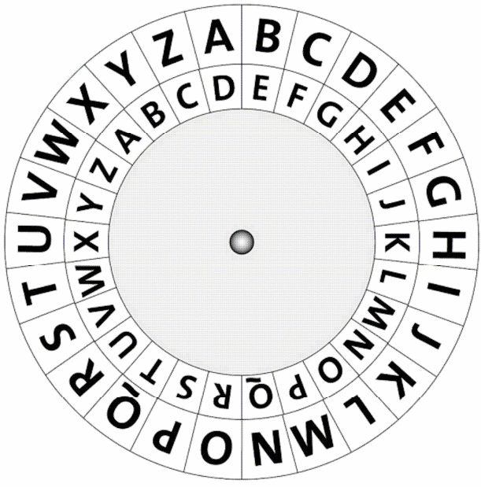

Aufgaben

- Beide Partner verschlüsseln mit der Chiffrierscheibe eine Botschaft (ca. 10 – 15 Buchstaben) an den anderen und entschlüsseln die Botschaft, nachdem sie sie erhalten haben.
Wählt dabei jeweils unterschiedliche Verschiebungen des Alphabets.

- Was muss der Empfänger einer verschlüsselten Botschaft wissen, um diese zu entschlüsseln?

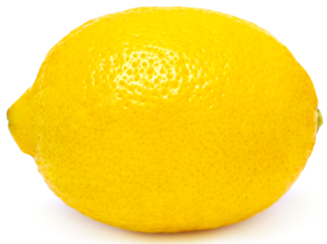
Station 2 – Geheimschrift aus Zitronensaft

Ziel ist es, eine Botschaft zu schreiben, die man auf dem Papier nicht sehen kann.
Eine mögliche „Geheimtinte“ ist Zitronensaft. Dieser verschwindet nach dem Trocknen vollständig. Erwärmt man jedoch das Papier, taucht die Schrift wieder auf.

Das Verfahren funktioniert wie folgt:
- Mische etwas Zitronensaft mit etwas Zucker in einem Glas.
- Tunke ein Wattestäbchen in den Zitronensaft und schreibe eine Botschaft auf das Papier.
Warte bis die Botschaft getrocknet ist (nimm ggf. einen Fön zur Hilfe).
Um die Botschaft zusätzlich zu verschleiern könntest du anschließend noch mit einem normalen Stift etwas anderes auf den Zettel schreiben.
- Der Empfänger fährt mit einem heißen Bügeleisen über den Zettel (oder legt das Blatt in den Backofen). Die Geheimtinte wird wieder sichtbar und die Nachricht kann gelesen werden.

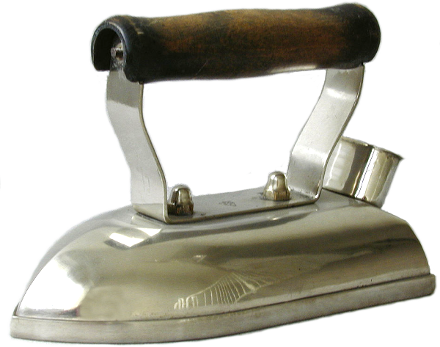

Aufgaben

- Beide Partner schreiben mit der Geheimtinte eine Botschaft (ca. 10 – 15 Buchstaben) an den anderen. Als „Stift“ wird ein Wattestäbchen oder ein Zahnstocher verwendet, daher müssen die Buchstaben recht groß werden. Wartet, bis die Schrift getrocknet ist und übergebt sie dann an den Partner, der sie mithilfe des Bügeleisens wieder sichtbar macht.

- Was muss der Empfänger einer derart versteckten Botschaft wissen, um diese lesen zu können?

Bildquelle Bügeleisen: commons.wikimedia.org, freigegeben unter CC BY-SA 3.0
Station 3 – Freimaurer-Geheimschrift

In der Freimaurer-Geheimschrift werden die Buchstaben des Alphabets durch Zeichen ersetzt.
Es wurden unterschiedliche Schemata verwendet, von denen eines hier abgebildet ist:

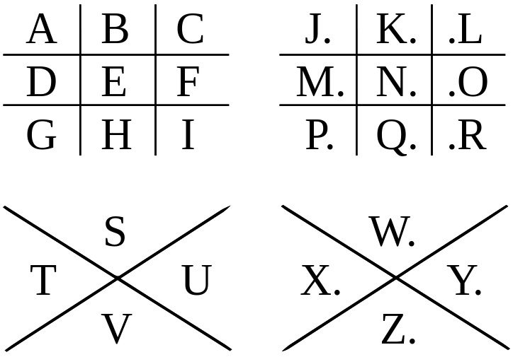

Für jeden Buchstaben wird der entsprechende Teil des Schemas verwendet. Zum Beispiel entspricht dem Buchstaben A das Zeichen 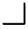 , B entspricht , und so weiter.

Beispiel

Das folgende Wort codiert das Wort „FREIMAURER“:

Aufgaben

- Beide Partner verschlüsseln mit dem abgebildeten Schema eine Botschaft (ca. 10 – 15 Buchstaben) an den anderen und entschlüsseln die Botschaft, nachdem sie sie erhalten haben.

- Was muss der Empfänger einer verschlüsselten Botschaft wissen, um diese zu entschlüsseln?

Bildquelle: de.wikipedia.org, freigegeben unter CC BY-SA 3.0
Station 4 – Skytale

Die Skytale ist eine der ältesten Verschlüsselungsmethoden. Sie entstand vor ungefähr 2500 Jahren in der griechischen Stadt Sparta. Die Regierung benutzte die Skytale, um geheime militärische Nachrichten zu übermitteln.

Die Skytale ist ein einfacher Stab. Um den Stab wird ein schmaler Streifen Leder oder Pergament gewickelt. Dann wird die Nachricht der Länge nach auf den umwickelten Stab geschrieben. Anschließend wird der beschriftete Streifen wieder abgewickelt. Die Zeichen ergeben nun keinen Sinn mehr: Die Mitteilung ist verschlüsselt.

Jetzt wird der Leder- oder Pergamentstreifen zum Empfänger der geheimen Nachricht gebracht. Um sicher zu gehen, dass niemand die geheime Nachricht entdeckte, wickelten sich die Boten in der Antike den Streifen wie einen Gürtel um die Hüften, wobei sie die Schriftzeichen auf der Innenseite des „Gürtels“ trugen, so dass sie nicht zu sehen waren.

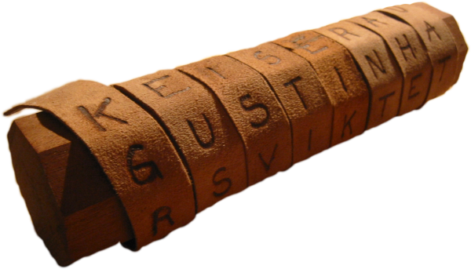

Aufgaben

- Als Stab verwenden wir hier einen sechskantigen Buntstift. Statt eines Lederstreifens schneide einen dünnen Streifen von einem Blatt Papier ab (eine Kästchenbreite).
Beide Partner verschlüsseln mit dieser „Skytale“ eine Botschaft (ca. 15 – 20 Buchstaben) an den anderen und entschlüsseln die Botschaft, nachdem sie sie erhalten haben.

- Was muss der Empfänger einer verschlüsselten Botschaft wissen, um diese zu entschlüsseln?

Bildquelle: de.wikipedia.org, freigegeben unter CC BY-SA 3.0
Station 5 – Gartenzaun-Geheimschrift

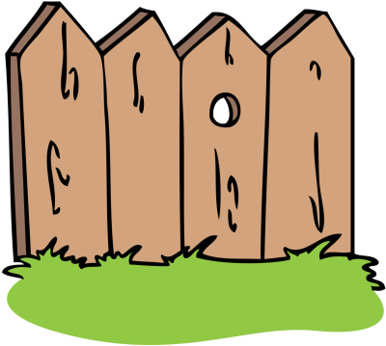
Es ist nicht genau bekannt, wann oder von wem dieses Verschlüsse-lungsverfahren erfunden wurde. Es hat Ähnlichkeiten mit dem Verfahren der Skytale, daher wird vermutet, dass die Gartenzaun-
(oder Palisaden-) Geheimschrift möglicherweise ebenso alt ist.

Die Buchstaben der Botschaft werden unten im Beispiel abwechselnd auf drei Zeilen geschrieben: Der 1. Buchstabe steht auf der oberen Zeile, der 2. auf der mittleren, der 3. auf der unteren, der 4. wieder auf der mittleren und der 5. auf der oberen Zeile, und so weiter.

Beispiel

Der folgende Text wird über drei Zeilen verschlüsselt:

EIN WIRKLICH VERWIRRENDER GARTENZAUN

Der Text wird in einer Zickzacklinie (drei runter, drei wieder hoch) geschrieben.
Leerzeichen lässt man weg.

E I I E R D A N N
I W R L C V R I R N E G R E Z U
N K H W E R T A

Anschließend wird der Text Zeile für Zeile zusammengefasst und hintereinander geschrieben.

EIIERDANN
IWRLCVRIRNEGREZU
NKHWERTA

→ EIIERDANNIWRLCVRIRNEGREZUNKHWERTA

Aufgaben

- Beide Partner verschlüsseln mit dem Gartenzaun eine Botschaft (ca. 10 – 15 Buchstaben) an den anderen und entschlüsseln die Botschaft, nachdem sie sie erhalten haben.
Verwendet dabei einen Gartenzaun mit zwei Zeilen (bei drei oder mehr Zeilen ist es beim Entschlüsseln schwieriger zu berechnen, wie viele Buchstaben jeweils in die Zeilen gehören).

- Benötigt der Empfänger zusätzlich zum Wissen über das Verfahren eine weitere Information (einen „Schlüssel“)? Falls ja, wie sieht der Schlüssel aus?

Bildquelle Zaun: Copyright clipartsfree.de
Station 6 – Geheimschrift Karls des Großen

Karl der Große (747 – 814 n. Chr.) soll für den Nachrichtenaustausch mit seinen Generälen eine Geheimschrift aus Symbolen benutzt haben:

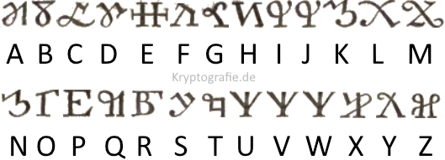

Aufgaben

- Beide Partner verschlüsseln mit der Geheimschrift Karls des Großen eine Botschaft (ca. 10 – 15 Buchstaben) an den anderen und entschlüsseln die Botschaft, nachdem sie sie erhalten haben.

- Was muss der Empfänger einer verschlüsselten Botschaft wissen, um diese zu entschlüsseln?

Bildquelle: https://kryptografie.de/kryptografie/chiffre/karl-der-grosse.htm
© O. Kuhlemann, mit freundlicher Genehmigung zur Verwendung auf cpothmann.de
Station 7 – Internationales Signalbuch

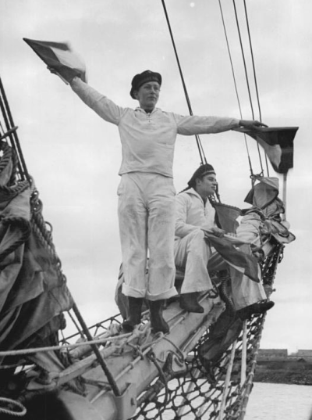
Das internationale Signalbuch ist kein Geheimcode, sondern ein allgemein anerkannter Standard für die Kommunikation in der Seefahrt. Es hat aber die Eigenschaften eines Geheimcodes:

Im 2. Weltkrieg wurden ähnliche, geheime Codes verwendet,
mit denen Schiffe und U-Boote Nachrichten versendeten, zum Beispiel über ihre Position oder mögliche Angriffsziele.

Die Codes bestehen aus Buchstaben. Wichtige oder oft benutzte Signale haben einen Buchstaben, weniger häufige zwei, drei oder mehr Buchstaben.

Die Signale können durch Flaggen, Funk, Lichtsignale usw. übertragen werden. Das Signalbuch erläutert auch die einzelnen Übertragungsmöglichkeiten. Die Signale sind aber, unabhängig von der Übertragungsweise, immer die gleichen.

Aufgaben

- Stellt euch folgende Situation vor: Ihr seid Kapitäne zwei verschiedener Schiffe.
Das eine Schiff hat Schwierigkeiten und bittet das andere wird um Hilfe.
Stellt eine „Unterhaltung“ der beiden Kapitäne mithilfe der Signale zusammen, die ihr im Auszug aus dem Signalbuch findet (mindestens drei Nachrichten pro Kapitän).

- Nimm an, dass es sich bei den Signalen um einen Geheimcode handelt.
Was benötigt der Empfänger, um eine Nachricht zu entschlüsseln?

Bildquelle: de.wikipedia.org, freigegeben unter CC BY-SA 3.0
Auszug aus dem Internationalen Signalbuch: Ein-Buchstaben-Signale

A | Ich habe Taucher im Wasser.
B | Ich lade, lösche oder befördere gefährliche Güter.
C | Ja
D | Halten Sie sich frei, ich habe Schwierigkeiten, zu manövrieren.
E | Ich ändere meinen Kurs nach Steuerbord.
F | Ich bin manövrierunfähig; treten Sie mit mir in Verbindung.
G | Ich benötige einen Lotsen.
H | Ich habe einen Lotsen an Bord.
I | Ich ändere meinen Kurs nach Backbord.
J | Ich habe Feuer im Schiff und gefährliche Ladung an Bord.
K | Ich möchte mit Ihnen in Verbindung treten.
L | Bringen Sie Ihr Fahrzeug sofort zum Stehen.
M | Meine Maschine ist gestoppt und ich mache keine Fahrt durchs Wasser.
N | Nein
O | Mann über Bord
P | Alle Mann an Bord, da Fahrzeug auslaufen will.
Q | An Bord ist alles gesund.
S | Meine Maschine geht rückwärts.
T | Ich bin beim Gespannfischen; halten Sie sich frei von mir.
U | Sie begeben sich in Gefahr.
V | Ich benötige Hilfe.
W | Ich benötige ärztliche Hilfe.
X | Unterbrechen Sie ihr gegenwärtiges Vorhaben und achten Sie auf meine Signale.
Y | Ich treibe vor Anker.
Z | Ich benötige einen Schlepper.

Auszug aus dem Internationalen Signalbuch: Zwei-Buchstaben-Signale (Auswahl)

AG | Sie sollten Ihr Schiff so schnell wie möglich verlassen!
AN | Haben Sie einen Arzt?
AQ | Ich habe einen Verletzten, der sofort übernommen werden muss.
CB | Ich benötige sofort Hilfe.
CV | Ich bin nicht in der Lage Ihnen zu helfen.
DX | Ich sinke.
EL | Wiederholen Sie die Notposition.
FO | Ich werde in Ihrer Nähe bleiben.
GN | Übernehmen Sie die Menschen.
GQ | Kann wegen des Wetters nicht zur Hilfe kommen.
GW | Mann über Bord, unternehmen Sie etwas, um ihn aufzunehmen.
GZ | Alle Menschen gerettet
HX | Sind Sie beim Zusammenstoß beschädigt worden?
JB | Es besteht Explosionsgefahr.
JP | Notabwurf von Ladung, um wieder flott zu werden.
JW | Ich habe ein Leck bekommen
QN | Kommen Sie Steuerbord längsseits
SC | Ich befinde mich in Fahrt
UW | Gute Reise!
YM | Von wem werde ich gerufen?

Autor: Christian Pothmann – cpothmann.de, freigegeben unter CC BY-NC-SA 4.0, Januar 2022

